**МИНОБРНАУКИ РОССИИ**

**САНКТ-ПЕТЕРБУРГСКИЙ ГОСУДАРСТВЕННЫЙ**

**ЭЛЕКТРОТЕХНИЧЕСКИЙ УНИВЕРСИТЕТ**

**«ЛЭТИ» ИМ. В.И. УЛЬЯНОВА (ЛЕНИНА)**

**Кафедра САПР**

**ОТЧЁТ**

**По лабораторной работе №6**

**По теме: “Создание модели детали ‘Пружина кручения’ с использованием операций протягивания по спирали и зеркального отражения”**

Преподаватель ____________ Островский В.Ю.

Студенты гр. 3351 ____________ Морозов А.А.

____________ Фабер К.А.

____________ Макаров А.К.

Санкт-Петербург

2025

**Цель работы**

Освоение методов создания сложных трехмерных моделей с использованием операции ‘Протягивание по спирали’. Получение практических навыков работы с операциями ‘Протянуть’ по траектории, создания вспомогательных плоскостей и применения ‘Зеркального отражения’ для симметричного копирования элементов модели.

**Ход работы**

В области формы панели модель была выбрана операция ‘Протянуть’ через протягивание по спирали. На плоскости Front был построен эскиз траектории в виде вертикального отрезка, смещенного от центра будущей спирали. Затем было создано сечение спирали – окружность диаметром 5 мм. В параметрах операции был задан шаг спирали, равный 8 мм, и количество витков – 2.25. Оба хвоста создавались с помощью операции протянуть. Для протягивания использовалось сечение в виде окружности диаметром 5 мм. (Рис. 6.1-6.3)

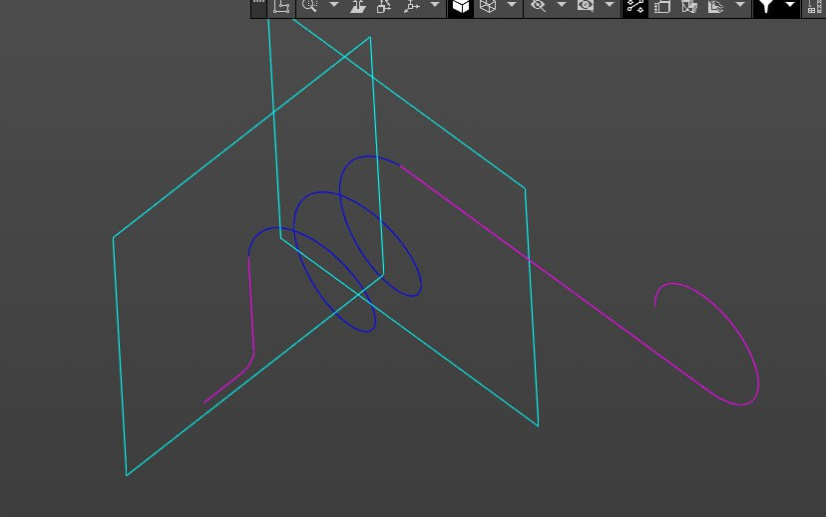

Рис. 6.1 – Траектория спирали

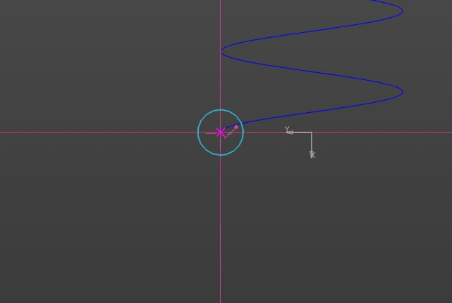

Рис. 6.2 – Спираль

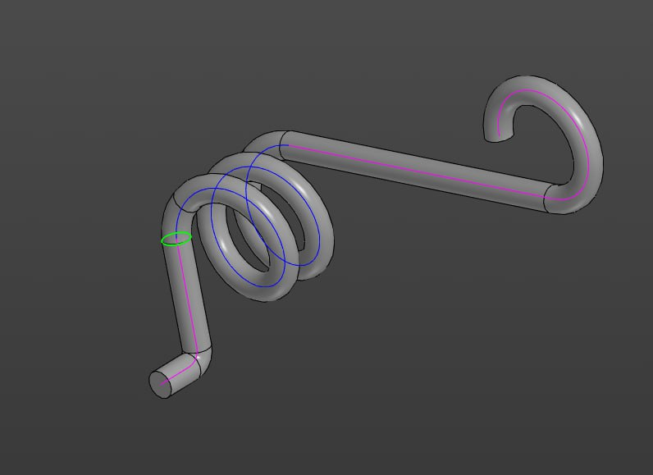

Рис. 6.3 – Готовая половина пружины

Полная модель была создана путем симметричного копирования уже созданной части. Для этого был использован инструмент ‘Зеркальный массив’. В дереве модели была выделена строка с именем детали. В качестве плоскости была указана торцевая поверхность первого хвоста модели. Система отобразила фантом копируемой части и построила. (Рис. 6.4)

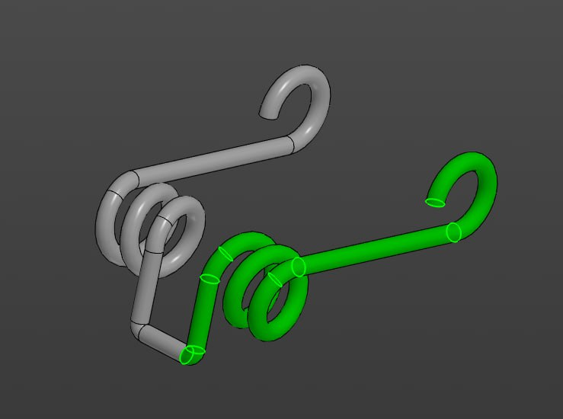

Рис. 6.4 – Готовое изделие

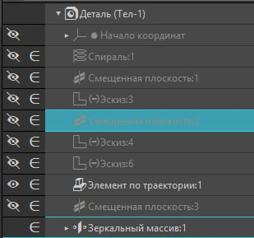

Рис. 6.5 – Дерево модели

Для модификации модели было увеличено количество витков пружины до 4.25. Помимо этого изделие было сделано в 2 раза тоньше. (Рис. 6.6)

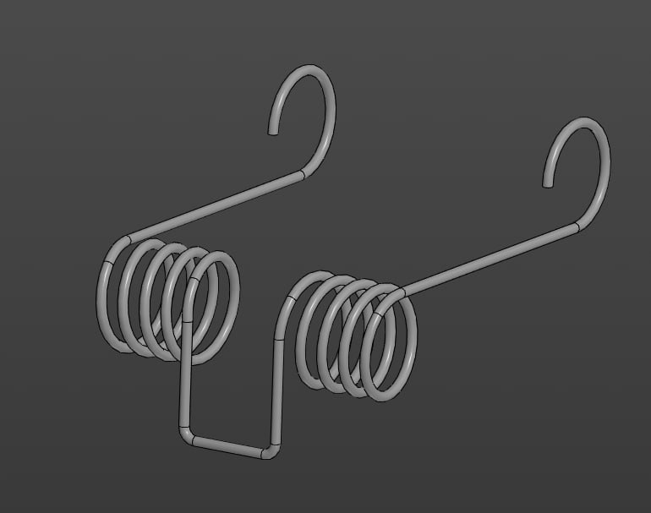

Рис. 6.6 – Модифицированное изделие

**Вывод**

В ходе работы был освоен метод создания спиральных элементов с помощью операции протягивание по спирали с заданием шага и количества витков. Получены практические навыки работы с операций ‘Протянуть’ по сложной траектории для создания нелинейных элементов конструкции и ‘Зеркальный массив’ для симметричного копирования сложной геометрии.